2 класс ИЗО. Тема: Белый голубь – символ мира.
Делаем из бумаги или лепим из пластилина голубя мира к праздникам примирения и Дню Победы 8, 9 мая.
- Почитать: https://ru.wikipedia.org/wiki/%D0%93%D0%BE%D0%BB%D1%83%D0%B1%D1%8C_%D0%BC%D0%B8%D1%80%D0%B0#%D0%92%D0%B8%D0%B7%D1%83%D0%B0%D0%BB%D1%8C%D0%BD%D0%B0%D1%8F_%D1%8D%D0%BC%D0%B1%D0%BB%D0%B5%D0%BC%D0%B0
Рисунок художника Пабло Пикассо эмблема конгресса сторонников мира в Париже 1946г.
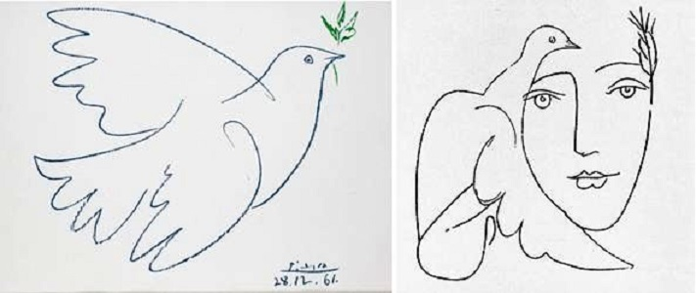

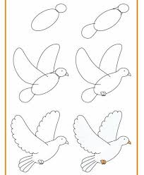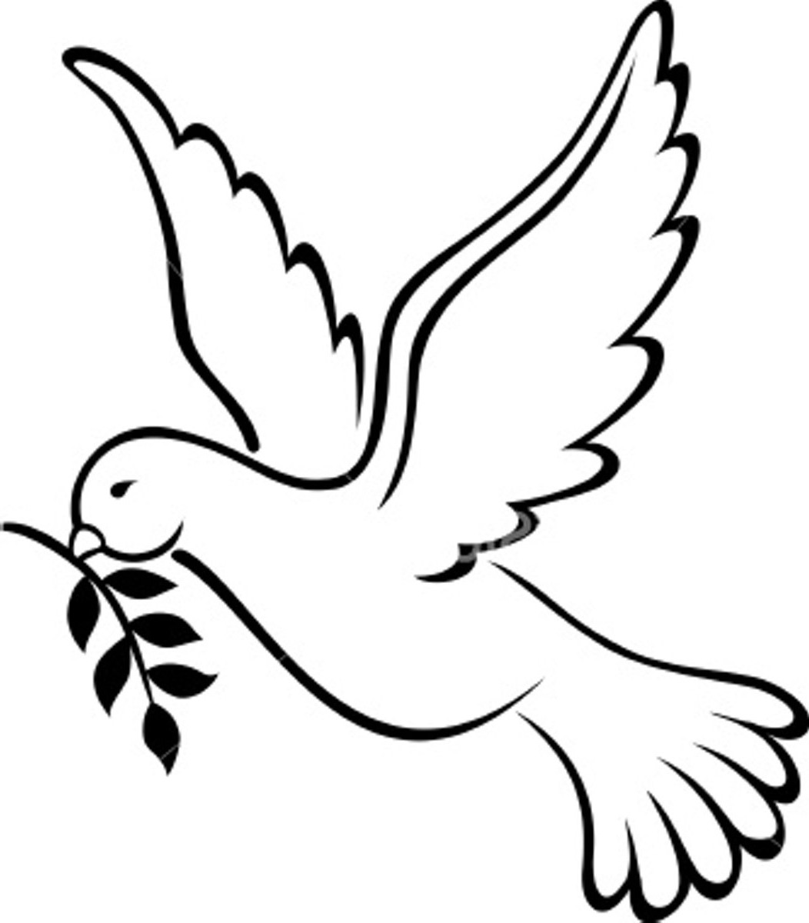

Делаем голубя мира из белой бумаги и картона. Один из вариантов.
Посмотреть МК как делать: https://www.youtube.com/watch?v=trNAAhjaglE

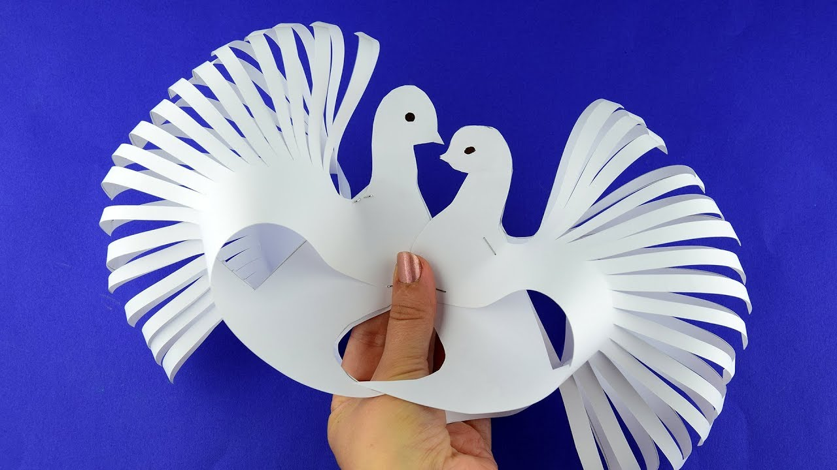

Фото поделок присылать на Эл. почту (baeveru@gmail.com).

https://www.livemaster.ru/topic/1085521-lepim-simpatichnogo-golubka-iz-plasticheskoj-massy

